1. Farmacinė kompozicija, apimanti nuo 7 mg iki 350 mg junginio, kurio formulė (1), jo enantiomero, diastereomero, tautomero arba farmaciniu požiūriu priimtinos jo druskos
kur
R yra pasirinktas iš grupės, susidedančios iš COOR₆, CONR₇R₈, tetrazolilo, SO₂NR₇R₈, C₁₋₆ alkilo, SO₂-C₁₋₆ alkilo ir H, su R₆ nepriklausomai pasirinktu iš grupės, susidedančios iš H arba C₁₋₆alkilo, ir R₇ bei R₈ nepriklausomai vienas nuo kito pasirinktais iš grupės, susidedančios iš H, C₁₋₆ alkilo, halogen-C₁₋₆ alkilo, C₁₋₆ alkileno-R₉, SO₂-C₁₋₆ alkilo, kur R₉ yra pasirinktas iš grupės, susidedančios iš COOH, OH ir SO₃H;
A yra pasirinktas iš grupės, susidedančios iš fenilo, piridilo, pirimidilo, pirazolilo, indolilo, tienilo, benzotienilo, indazolilo, benzizoksazolilo, benzofuranilo, benzotriazolilo, furanilo, benzotiazolilo, tiazolilo, oksadiazolilo grupių, kurių kiekviena pasirinktinai yra pakeista pasirinkta viena arba dviem grupėmis, nepriklausomai pasirinktomis iš grupės, susidedančios iš OH, O-C₁₋₆ alkilo, O-halogen-C₁₋₆ alkilo, C₁₋₆ alkilo, halogen-C₁₋₆ alkilo, C₃₋₆ cikloalkilo ir halogeno;
Q yra pasirinktas iš grupės, susidedančios iš fenilo, piridilo, tiazolilo, tiofenilo, pirimidilo, kurių kiekviena pasirinktinai yra pakeista viena arba dviem grupėmis, nepriklausomai pasirinktomis iš grupės, susidedančios iš C₁₋₆ alkilo, halo-C₁₋₆ alkilo, halogeno ir CF₃;
Y yra pasirinktas iš N arba CH;
Z yra pasirinktas iš
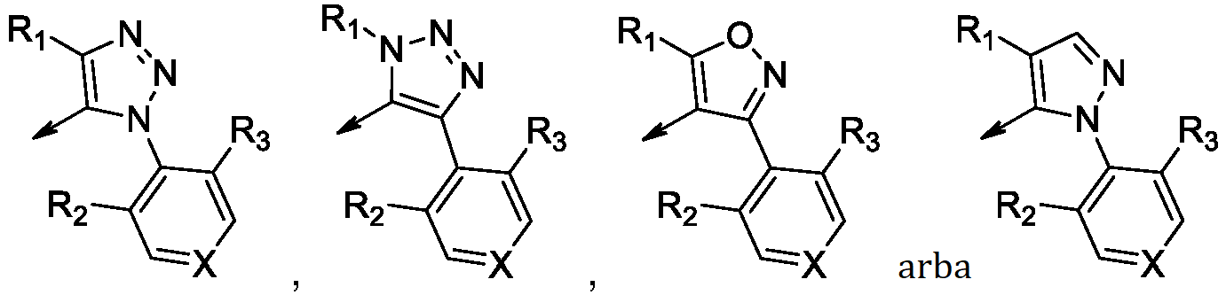
kur
X = CH, N, NO;
R₁ yra pasirinktas iš grupės, susidedančios iš vandenilio, C₁₋₃ alkilo, C₃₋₆ cikloalkilo, C₄₋₅ alkilcikloalkilo, kur C₁₋₃ alkilas yra pasirinktinai pakeistas 1-3 pakaitais, nepriklausomai pasirinktais iš halogeno, hidroksilo arba C₁₋₆ alkoksilo;
R₂ ir R₃ yra nepriklausomai pasirinkti iš grupės, susidedančios iš vandenilio, C₁₋₃ alkilo, C₁₋₃ halogenalkilo, C₁₋₃ alkoksilo, C₁₋₃ halogenalkoksilo ir halogeno,
ir farmaciniu požiūriu priimtino nešiklio, skirta naudoti kaip visa paros dozė 70 kg svorio suaugusiam žmogui.

2. Farmacinė kompozicija, skirta panaudoti pagal 1 punktą, kur junginys yra junginys, kurio formulė (1), kaip apibrėžta 1 punkte, arba farmaciniu požiūriu priimtina jo druska.

3. Farmacinė kompozicija, skirta naudoti pagal 1 arba 2 punktą, kur R-A yra pasirinktas iš
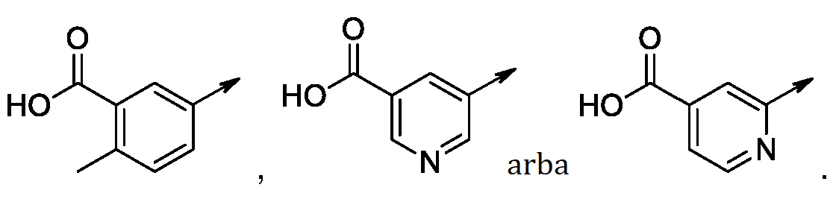

4. Farmacinė kompozicija, skirta panaudoti pagal bet kurį iš 1-3 punktų, kur Q yra

5. Farmacinė kompozicija, skirta panaudoti pagal bet kurį iš 1-4 punktų, kur Z yra

6. Farmacinė kompozicija, skirta panaudoti pagal bet kurį iš 1-5 punktų, kur junginys, kurio formulė (1), yra pasirinktas iš
ir

7. Farmacinė kompozicija, skirta panaudoti pagal bet kurį iš 1-6 punktų, kur junginio struktūra yra tokia
arba farmaciniu požiūriu priimtina jo druska.

8. Farmacinė kompozicija, skirta panaudoti pagal bet kurį iš 1-7 punktų, sukomponuota peroraliniam, rektaliniam, vietiniam, parenteraliniam, okuliariniam, į plaučius arba į nosį vartojimui.

9. Farmacinė kompozicija, skirta panaudoti pagal bet kurį iš 1-8 punktų, kur farmacinė kompozicija yra sukomponuota kaip tabletė, draže, dispersija, suspensija, tirpalas, kapsulė, kremas, tepalas arba aerozolis.

10. Farmacinė kompozicija, skirta panaudoti pagal bet kurį iš 1-8 punktų, sukomponuota peroraliniam vartojimui.

11. Farmacinė kompozicija, skirta panaudoti pagal 10 punktą, kur farmacinė kompozicija yra sukomponuota kaip tabletė arba kapsulė.

12. Farmacinė kompozicija, skirta panaudoti pagal 10 arba 11 punktą, kur farmacinė kompozicija yra sukomponuota kaip tabletė.

